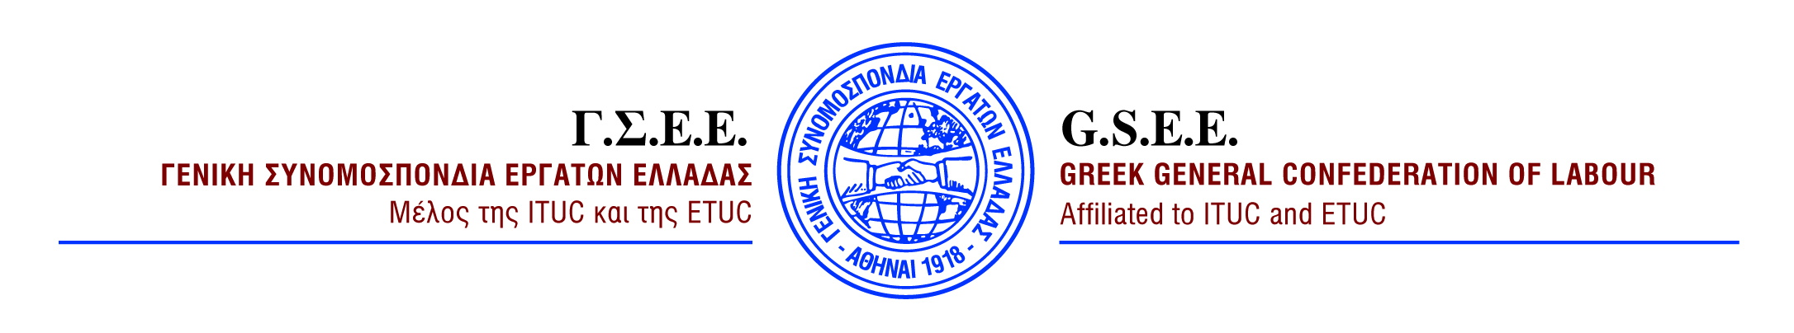

ΔΕΛΤΙΟ ΤΥΠΟΥ
6/5/2016

ΕΠΙΣΤΟΛΗ ΓΣΕΕ ΣΤΗΝ ΟΚΕ ΓΙΑ ΤΟ ΑΣΦΑΛΙΣΤΙΚΟ

Επιστολή στην Οικονομική και Κοινωνική Επιτροπή, η οποία καλείται να συζητήσει για το επίμαχο ασφαλιστικό νομοσχέδιο απέστειλε η ΓΣΕΕ, με την οποία καλεί τους φορείς που συμμετέχουν στην ΟΚΕ ,να μην νομιμοποιήσουν την κυβερνητική αυθαιρεσία και τις πρακτικές που υποσκάπτουν την ουσία του κοινωνικού διαλόγου.
Η Συνομοσπονδία με την επιστολή της δηλώνει δημόσια, ότι δε δείχνει ανοχή και δε θα συμβάλει σε καμία πράξη συμμετοχής και επιβεβαίωσης της αποδόμησης του κοινωνικού διαλόγου στη χώρα μας.

Σας επισυνάπτουμε τη σχετική επιστολή

ΓΡΑΦΕΙΟ ΤΥΠΟΥ ΚΑΙ ΔΗΜΟΣΙΩΝ ΣΧΕΣΕΩΝ

Προς

Τον Πρόεδρο της ΟΚΕ

Τα μέλη της Ολομέλειας της ΟΚΕ

Θέμα: Δημόσια Δήλωση της ΓΣΕΕ για τη διατύπωση Γνώμης της ΟΚΕ στο ασφαλιστικό ΣχΝ

Η Γενική Συνομοσπονδία Εργατών Ελλάδας λειτουργώντας στο πλαίσιο των καταστατικών της σκοπών για την προάσπιση των συμφερόντων όλων των εργαζομένων ιδιωτικού δικαίου στην ελληνική επικράτεια και υπό το βάρος της ευθύνης αυτής, δηλώνει δημόσια ότι δεν δείχνει ανοχή και δεν θα συμβάλει σε καμία πράξη συμμετοχής και επιβεβαίωσης της αποδόμησης του κοινωνικού διαλόγου στη χώρα.
Η Συνομοσπονδία έχει δηλώσει με κάθε τρόπο και προς κάθε κατεύθυνση ότι ο σεβασμός στους δημοκρατικούς θεσμούς και διαδικασίες οφείλει να είναι διαρκής, έμπρακτος και απαρέγκλιτος, σε πείσμα όλων των παρεμβάσεων ακόμα και στην καρδιά της έννοιας της συλλογικής εκπροσώπησης και αυτονομίας, που οδήγησαν, όπως είναι γνωστό, στην απόσυρση των εκπροσώπων της ΓΣΕΕ από την ΟΚΕ. Η σταθερή αγνόηση βέβαια της εργατικής πλευράς και μάλιστα η συζήτηση επί θεμάτων που μας αφορούν, επιβεβαιώθηκε και από τις συνομιλίες της Κυβέρνησης μόνο με τις εργοδοτικές οργανώσεις.
Το ήδη καταγγελθέν έλλειμμα ουσιαστικού κοινωνικού διαλόγου με τους επαγγελματικούς και επιστημονικούς φορείς εκπροσώπησης των ασφαλισμένων και των συνταξιούχων, τόσο σε επίπεδο διαδικασίας, όσο και σε επίπεδο λήψης υπόψη των θέσεών τους, αλλά και η αγνόηση της Γνώμης και η ακύρωση στην πράξη και αυτού του ίδιου του συνταγματικού ρόλου της ΟΚΕ από την εισαγωγή προς κατ’επείγουσα ψήφιση του ασφαλιστικού νομοσχεδίου, καταδεικνύουν τον προσχηματικό χαρακτήρα και τελικά την υποβάθμιση κάθε έννοιας και διαδικασίας κοινωνικού διαλόγου.
Απευθύνομαστε εκ νέου στο σύνολο των φορέων που συμμετέχουν στην ΟΚΕ και καλούμε να μην νομιμοποιήσουν την κυβερνητική αυθαιρεσία ως πράξη θωράκισης του ρόλου των οργανώσεών μας, της ίδιας της ΟΚΕ, αλλά και της κοινωνίας στο σύνολό της, από πρακτικές που υποσκάπτουν την ουσία του κοινωνικού διαλόγου και της κοινωνικής διαπραγμάτευσης και εν τέλει της δημοκρατικής λειτουργίας της χώρας.

Για τη ΓΣΕΕ

Ο Πρόεδρος Ο Γεν.Γραμματέας

Νικόλαος Κιουτσούκης
Γιάννης Παναγόπουλος

